**Республиканский конкурс среди дошкольных образовательных организаций на лучшую организацию работы по этнокультурному образованию.**

**Номинация: «Искусство моего народа».**

**Тема: Богат мой край народными умельцами**

**«Путешествие в Балхар».**



**Подготовила и провела**

**Воспитатель 1 категории**

**Меджидова Гульназ Исмаиловна.**

**Муниципальное бюджетное дошкольное образовательное**

**учреждение «Детский сад с. Башлыкент»**

**МР «Каякентский район» Республика Дагестан**

**с.Башлыкент 2022г.**

**Конспект на Республиканский конкурс среди дошкольных образовательных организаций на лучшую организацию работы по этнокультурному образованию. В номинации: «Искусство моего народа».**

**Тема: Богат мой край народными умельцами «Путешествие в Балхар».**

Подготовила и провела:

Воспитатель 1 категории

МБДОУ «Детский сад с. Башлыкент»

Меджидова Гульназ Исмаиловна.

**Пояснительная записка**

          Каждый ребенок по своей природе – творец. Творческое начало — это всегда стремление вперед, к лучшему, прекрасному. Мир маленького человека красочный, эмоциональный. В ребенке заложено стремление узнавать и создавать. Наряду с развитием творческого потенциала детей, не следует забывать и о патриотическом воспитании. Прививать любовь к своей Родине, к своей малой Родине, изучать традиции и устои своего народа, прививать любовь к труду, к творчеству народных умельцев.

В этот раз мы поставили своей задачей - поближе познакомить детей с изделиями мастеров Дагестана-балхарскими игрушками. Тем самым, привить ребенку любовь к Родине, к народному творчеству, уважение к труду людей. Эстетическое воспитание должно вызывать активную деятельность дошкольника. Важно не только чувствовать, но и создавать нечто красивое. Примером служат народные игрушки: дымковские свистульки, филимоновские и богородские игрушки, и конечно наиболее близкая и более знакомая балхарская игрушка. Уважительное отношение к народным Рассказ о селении Балхар, где живут мастера, создающие такие замечательные изделия и игрушки.

"Истоки способностей и дарования детей — на кончиках их пальцев. От пальцев, образно говоря, идут тончайшие нити — ручейки, которые питают источник творческой мысли. Другими словами, «чем больше мастерства в детской руке, тем умнее ребенок", — утверждал   В.А. Сухомлинский.

   Постоянный поиск новых форм и методов организации учебного и воспитательного процесса позволяет делать работу с детьми более разнообразной, эмоциональной и информационно насыщенной, что позволяет ребёнку возможность удивиться и радоваться миру.

**Предполагаемый результат:**

*Развитие интегративных качеств:* сравнивают  предметы,  выделяя  их  особенности  в  художественно-изобразительных  целях; плавно  и  ритмично изображают формообразующие линии; изображают предметы по памяти; используют цвет для  создания различных образов; создают композиции на листах бумаги разной формы; передают настроение в творческой работе; используют разные приёмы нетрадиционного рисования; развёрнуто комментируют свою творческую работу;

**Цель:** познакомить детей с гончарным искусством **селения Балхар**.

В процессе работы обеспечивается интеграция всех образовательных областей:

***Познание:***игры по художественному творчеству, игры-моделирование композиций.

***Чтение художественной литературы:***стихи и рассказы о родном крае.

***Социализация:***решение проблемных ситуаций, воспитание дружеских взаимоотношений**.**

***Коммуникация:***развитие умения поддерживать беседу, обобщать, делать выводы, высказывать свою точку зрения.

***Здоровье:***физкультминутки.

***Музыка:***прослушивание дагестанских музыкальных произведений.

***Труд:***воспитывать желание участвовать в совместной трудовой деятельности, бережное отношение к материалам и инструментам;

**Анализ работ воспитателем и детьми.**

**Образовательные задачи:** учить расписывать посуду по мотивам балхарской росписи рисовать на силуэте кувшина по мотивам народно –прикладного искусства Дагестана, передавая характерные элементы: волнистые линии, точки; расширять представления детей о народных промыслах.. На основе знаний о балхарской промысле закреплять умение создавать самостоятельную композицию, передавая растительный характер орнамента, праздничность торжественность колорита балхарской росписи. Уметь согласовывать композицию узора с формой изделия и его частей, заполнять узором большую часть поверхности силуэта. Совершенствовать умение рисовать концом кисти**.**

**Развивающие задачи:**Развивать мелкую моторику, развивать точность движения руки, плавность, ритмичность. развивать эстетическое восприятие; упражнять детей в умении выполнять узор в определенной последовательности (ровная кайма, волнообразная кайма, завитки, кружочки, точечки, характерные для балхарской росписи (белый). развивать познавательную активность; закрепить знания детей о Дагестане, его коренных жителях, культуре и традициях дагестанского народа.

**Воспитательные задачи:**воспитывать интерес к народным промыслам, любовь и бережное отношение к природе, к народному декоративному творчеству. Способствовать воспитанию патриотических чувств, воспитывать уважение к труду народных мастеров, восхищение их творчеством; воспитывать эстетическое восприятие произведений народного искусства.

**Материалы:**выставка предметов балхарских изделий; образцы элементов балхарской росписи; готовые шаблоны рисунков кувшинов (силуэты, краски, кисточки, вода, салфетки. Слайдовая презентация «Гончарная работа»

**Предварительная работа:**рассказ воспитателя о Балхаре, беседы, рассматривание картин «Балхарской росписи.

Рассматривание балхарских игрушек *(подлинников)* и беседы о них.

Беседа об используемых мастерами материалах, элементах балхарской росписи. Составление плана лепки кувшина. Беседа о приёмах лепки.

Беседа о соблюдении порядка за рабочим столом. Напоминание о технике рисования. Закрашивание шаблонов кувшина гуашью, разучивание стихотворений Р. Гамзатов "**Балхарские** девушки лепят кувшины», Г. Б. Багандова «Девочки месили глину», «Балхарские девушки» С. Курбановой.

Проведение дидактической игры «Составь балхарской узор», «Сложи картинку», «Найди одинаковый кувшин»

**Ход занятия.**

*(Звучит дагестанская музыка. Воспитатель, приветствует детей)*

Воспитатель: Здравствуйте!  *(Дети: Здравствуйте!)*

Воспитатель: Ребята, давайте, вместе поприветствуем друг друга *и* наших гостей. (*Дети: Здравствуйте)*

Воспитатель: Давайте поднимем руки вверх и представим, что мы кувшины. Представьте, что наши кувшины наполнены счастьем, а теперь поделитесь счастьем со мной, с гостями. Давайте улыбнёмся друг другу и пожелаем хорошей работы.

***(На воздушном шаре влетает письмо*)**

### Воспитатель: Ребята, посмотрите, что это давайте посмотрим. Нам пришло письмо с селения Балхар. Это селение нашего края, который прославил Дагестан на весь мир. Давайте откроем письмо (*Зачитывает*) дети нас приглашает в гости, в горное село ****Балхар****, где живут замечательные мастера. Но прежде, чем мы туда отправимся, скажите, в какой республике мы живем?

**Дети:** В республике Дагестан**.**

**Воспитатель:** А как называется столица нашей республики?

**Дети:** город Махачкала.

**Воспитатель:** А мы с вами в каком селе живем**?**

**Дети:** В селение Башлыкент**.**

**Воспитатель:** А мы с вами в каком районе живем?

**Дети:** В Каякентском районе**.**

**Воспитатель:** Верно. Наша республика хотя и небольшая, но в ней живут люди разных национальностей. Они живут много-много лет в мире и дружбе. И среди них очень известных мастеров. Вот к таким замечательным мастерам мы с вами сейчас и отправимся. Ну, что ж в путь.

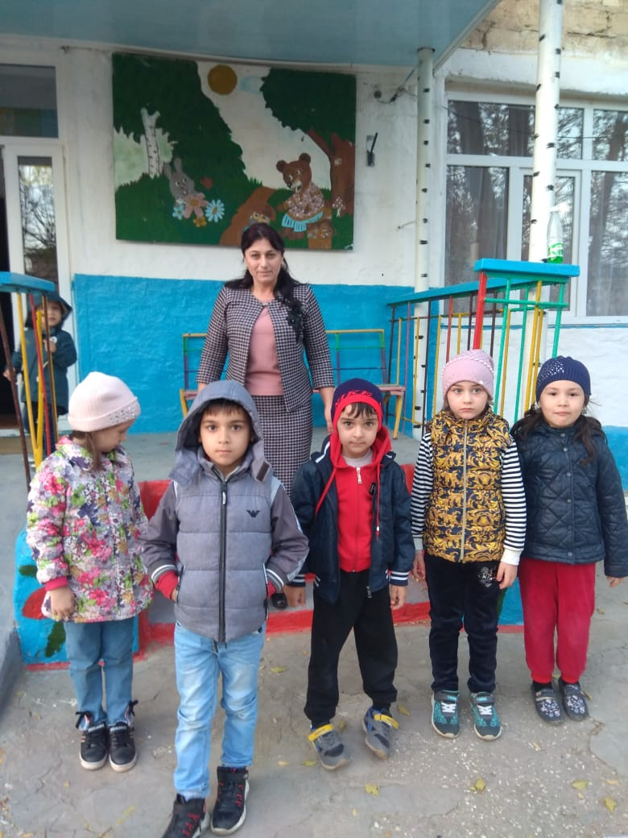

**Физминутка.**

По дороге в горный край

Дружно весело шагай,

Дружно весело шагай,

Слышишь, друг, не отставай.

Мы в **селение придем**

И друзей себе найдем.

***Подходят к выставке «Балхарские изделия»*.**

**Воспитатель:** Ну, вот мы и пришли. Посмотрите, ребята, какие замечательные изделия умеют изготавливать местные жители. Они изготавливают не только посуду, но и кувшины, игрушки. Балхаские изделия, это самобытное явление дагестанского народного декоративно-прикладного искусства. Посуда из **селения Балхар** славится по всему миру.

(*Дети рассматривают изделия*).

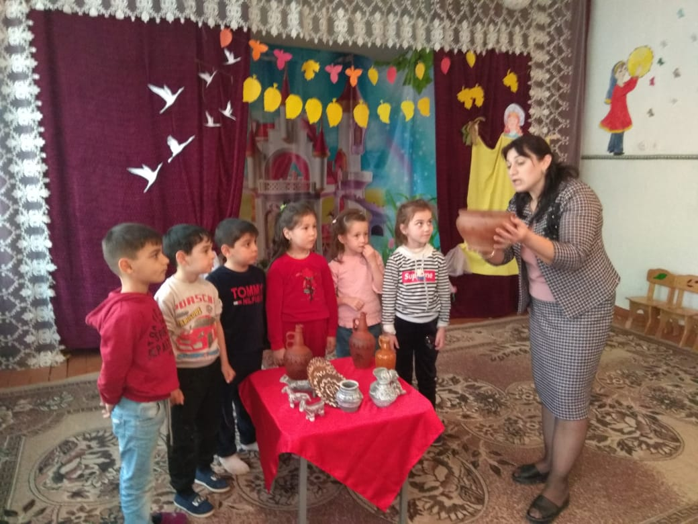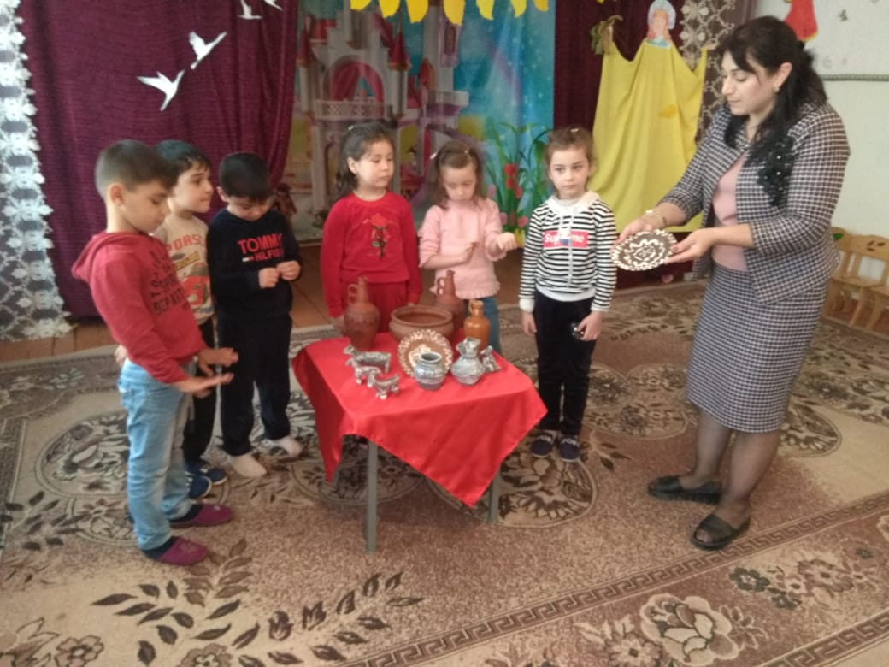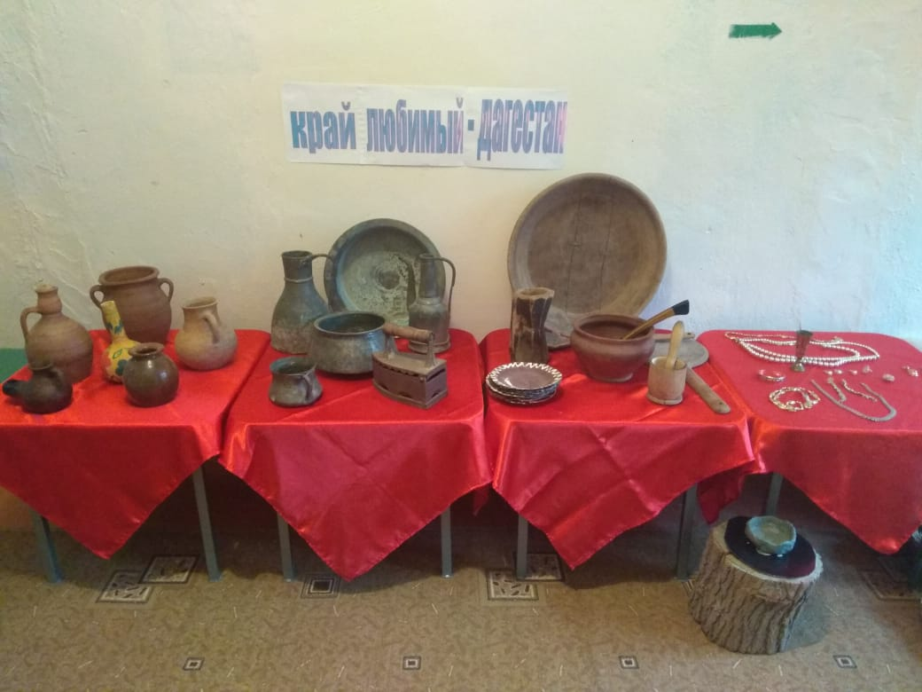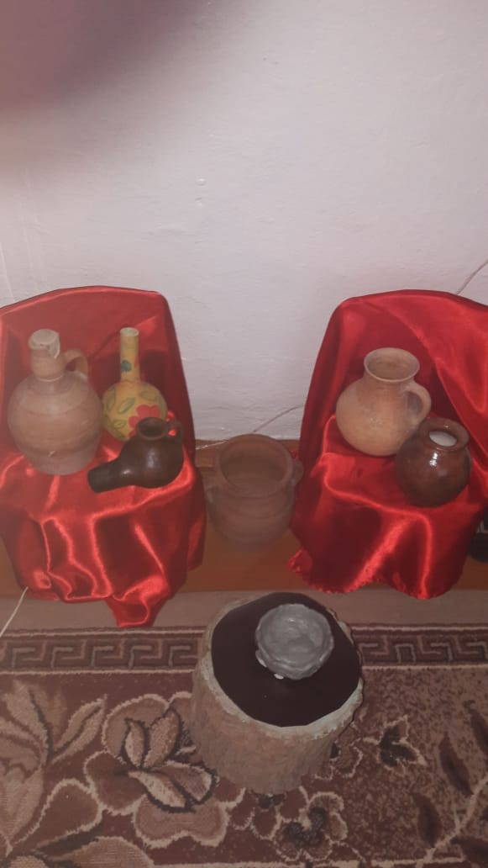

**Воспитатель:** А давайте про Балхарские изделия расскажем стихотворения (*Дети читают стихи).*

Самые прекрасные кувшины

Делаются из обычной глины,

Так же, как прекрасный стих

Состоит из слов простых. *(Р. Гамзатов)*

**Балхарские** девушки лепят кувшины,

Украсив узором затейливым их.

И желтая глина,

И белая глина

Мелькает в проворных руках золотых.

Все кувшины непростые,

А волшебно-расписные.

Штриховка, звездочки, листочки,

Кружочки, точки, завитки.

Простой, казалось бы узор,

Но отвести не в силах взор.

**Воспитатель:** Ребята, а вы знаете, что в селении **Балхар кувшины**, посуду и игрушки лепят и расписывают только женщины. Вы хотите посмотреть, как мастерица изготавливает кувшин?

**Дети: Да.**

Слайдовая презентация *«Гончарная работа»*.

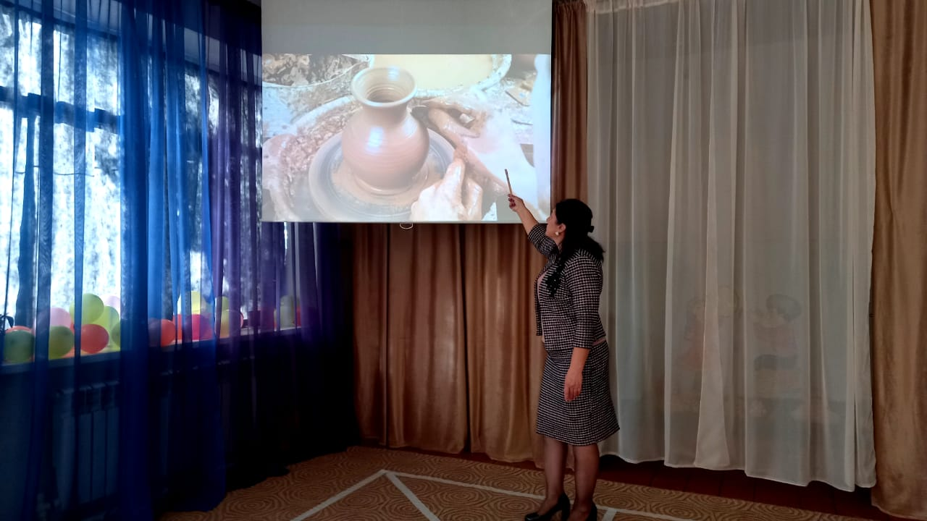

**Воспитатель:** Из чего же мастер делает посуду?

**Дети: Из глины.**

**Воспитатель:** Я предлагаю вам, ребята быть мастерами гончарного искусства, определить на ощупь свойства той глины из которого делают балхарские изделия. (дети мнут глину, рассказывают какая глина: жёлтое, вязкое, липкое)

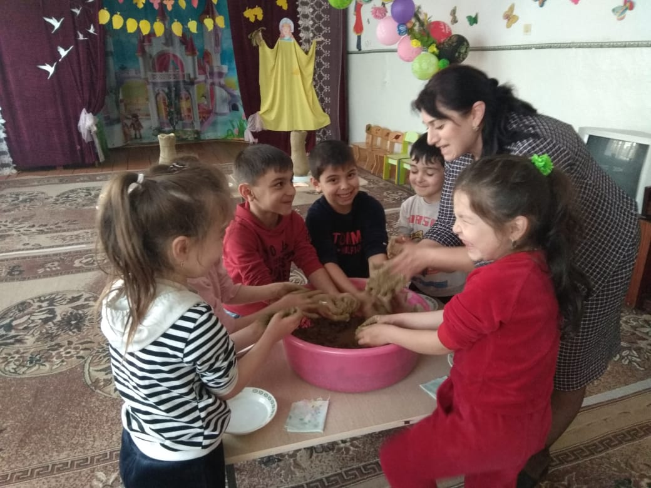

**Воспитатель:** Ребята мы с вами подготовили глину для лепки кувшина, а хотите научиться лепить кувшины?

**Дети:** Хотим.

**Воспитатель:** Подойдите к столам, как балхарские мастера будем лепить кувшин. (дети подходят к столам)

**Воспитатель:** А что нам нужно для этого?

**Дети:** Глина.

**Воспитатель:** Правильно, нам понадобится глина. Глина у нас готова, берем кусок глины, делаем круг, это будет донышко нашего кувшина. Делаем глиняные трубочки, аккуратно собираем бортики, придаем форму кувшинчика. (дети повторяют действия воспитателя)

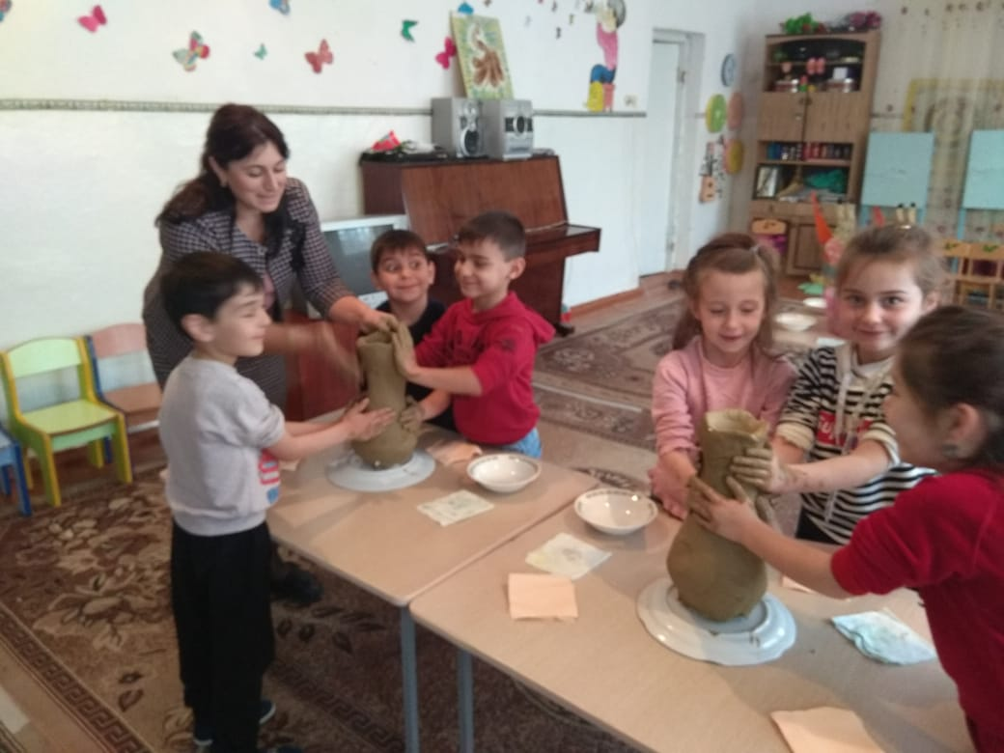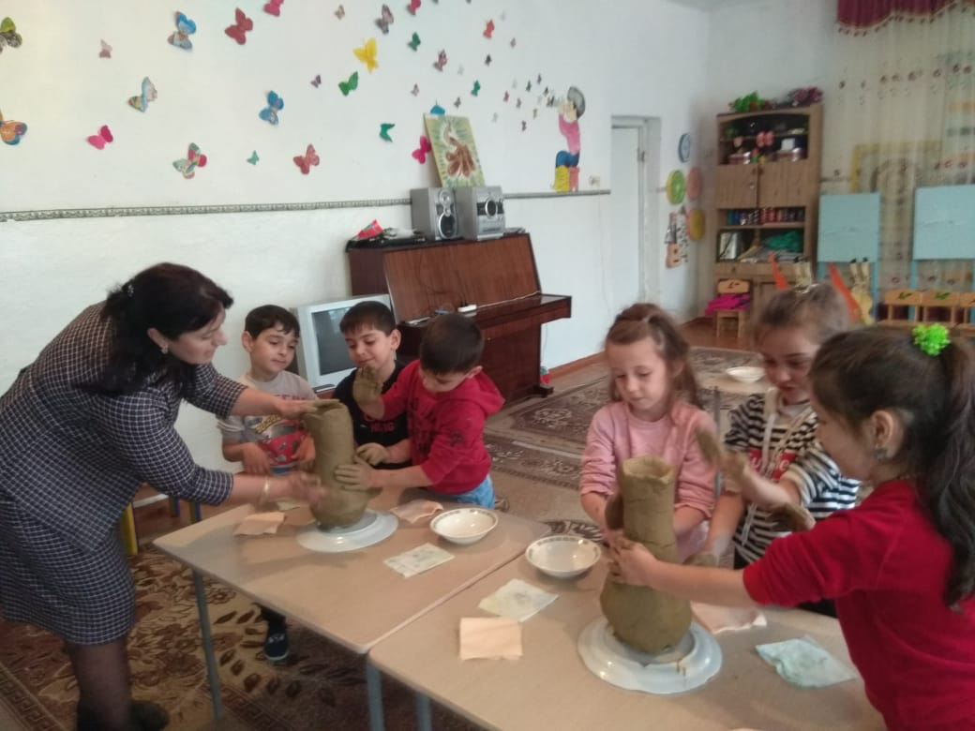

**Воспитатель.** А затем ее обжигают в специальной печке, чтобы она стала прочной.

.

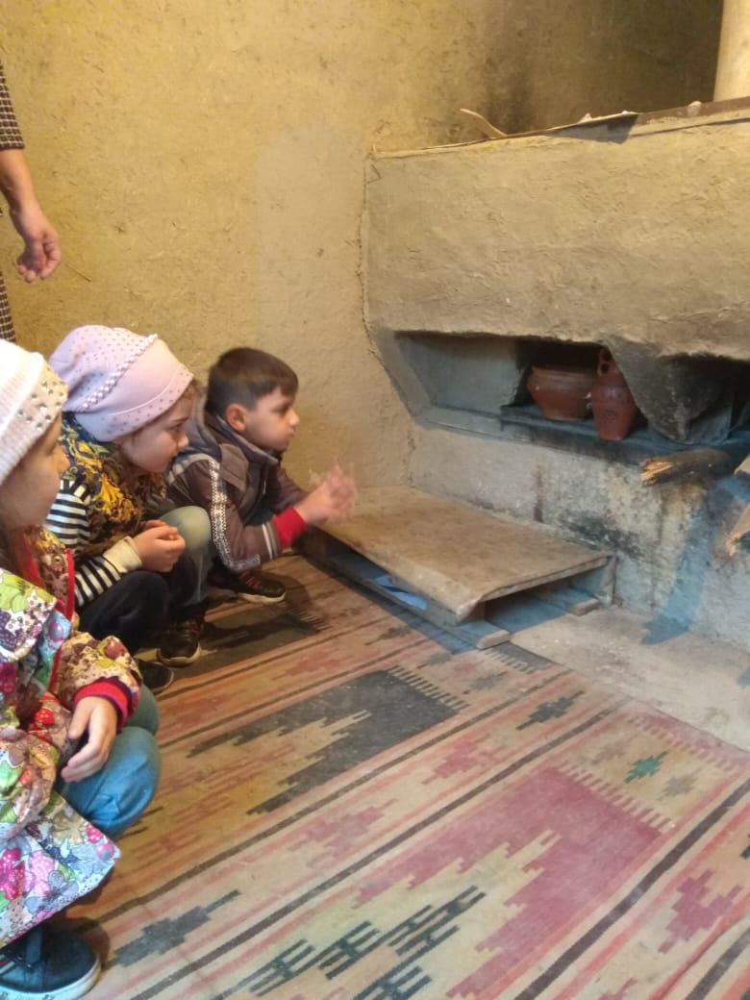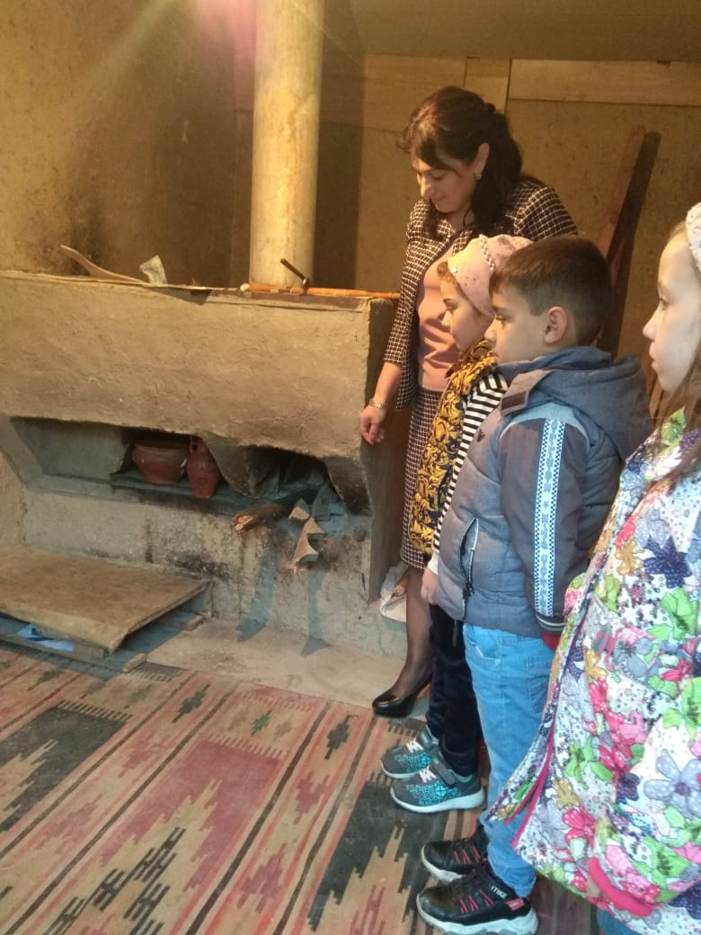

**Воспитатель:** Готовую посуду мастера расписывают белой краской. Посмотрите, здесь есть готовые кувшины, но они еще не расписаны. Вы хотите попробовать стать мастерами по росписи кувшинов?

**Дети:** Хотим.

**Воспитатель:** Садитесь за столы.

*Рассматривание узоров на посуде*.

**Воспитатель:** Дети, какие узоры украшают кувшины?

**Дети:** Линии, точки, завиточки.

**Воспитатель:** А какие линии вы видите?

**Дети:** Прямые, волнистые.

**Воспитатель:** Правильно. Когда вы будете выполнять работу по росписи вашего кувшина, начинайте расписывать сверху и заканчивайте внизу изделия, чтобы рисунок был чистым. А перед работой давайте, разомнем пальчики.

**Пальчиковая гимнастика.**

Пальцы дружно разомнем,

Рисовать сейчас начнем,

Кисть возьми, кисть возьми

И узоры выводи.

**Воспитатель:** Дети перед вами цветной картон, на нем рисован кувшин, мы с вами будем на нем рисовать балхарский узор. На кувшине рисуем белой краской узоры: волнистые, ровные линии, завиточки, кружочки**.**

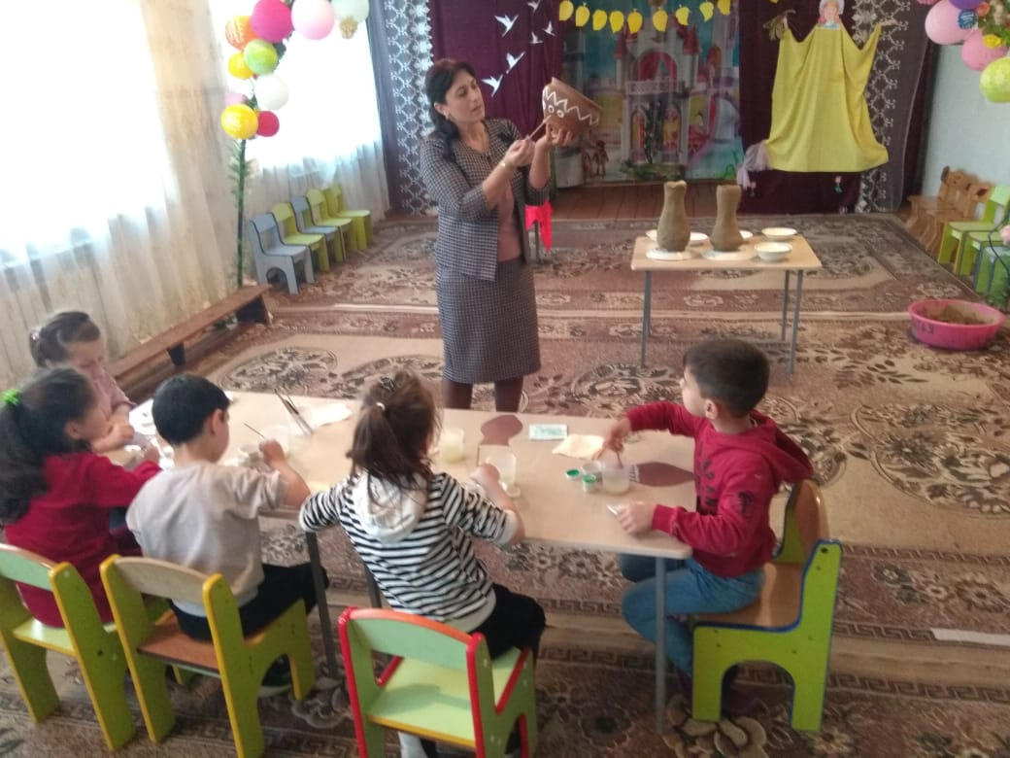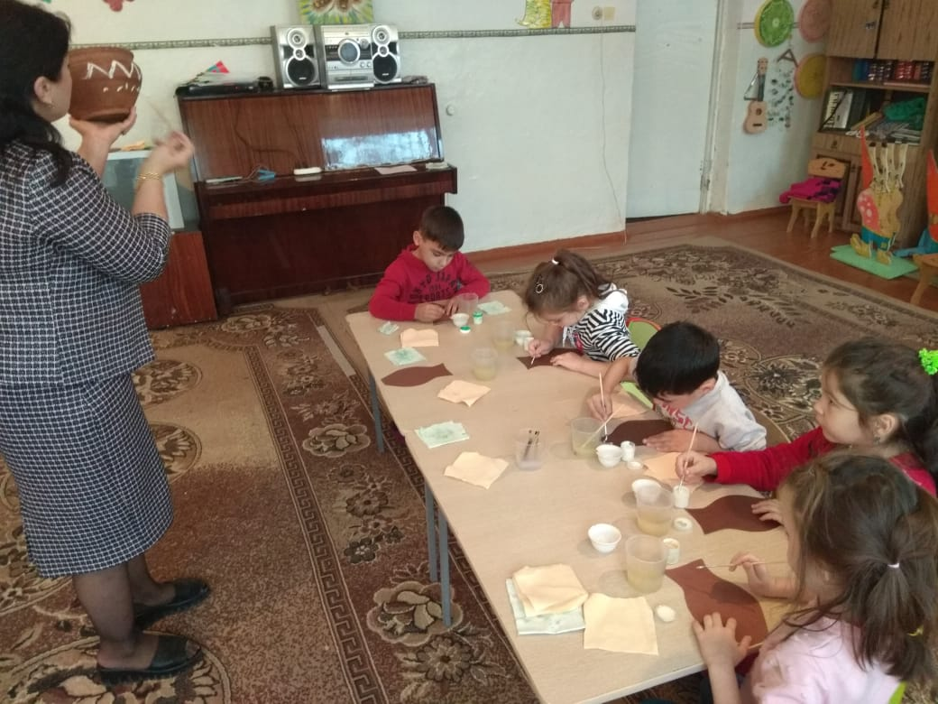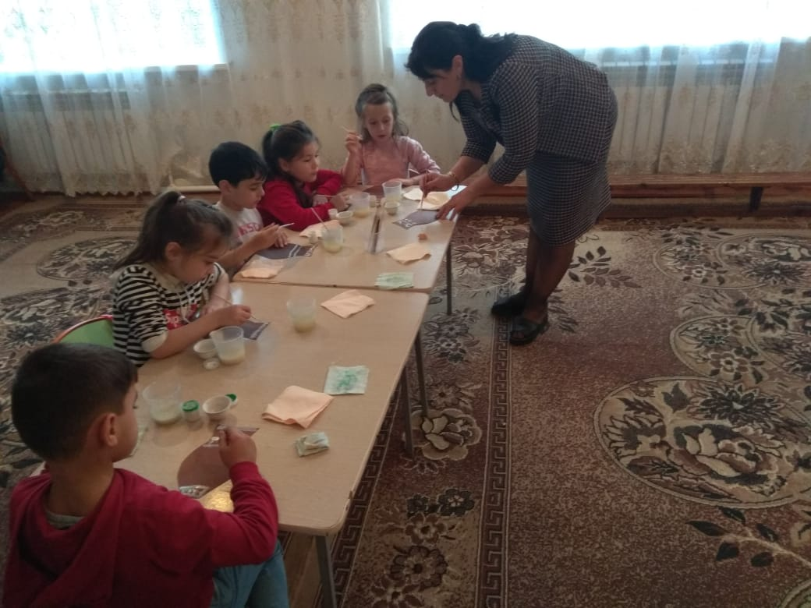

*Дети рисуют. Играет негромкая национальная музыка. Воспитатель подходит к детям, подбадривает, подсказывает, поощряет, помогает****.***

**Подведение итогов:**

**Воспитатель:** Ребята, у вас получились замечательные изделия дагестанского народного промысла «Балхарские кувшинчики». Молодцы! Вы все сегодня хорошо поработали! Ребята, нам пора обратно возвращаться в наш детский сад

**Физминутка.**

По дороге в горный край

Дружно весело шагай,

Дружно весело шагай,

Слышишь, друг, не отставай.

Возвратимся мы опять

В наш любимый детский сад.

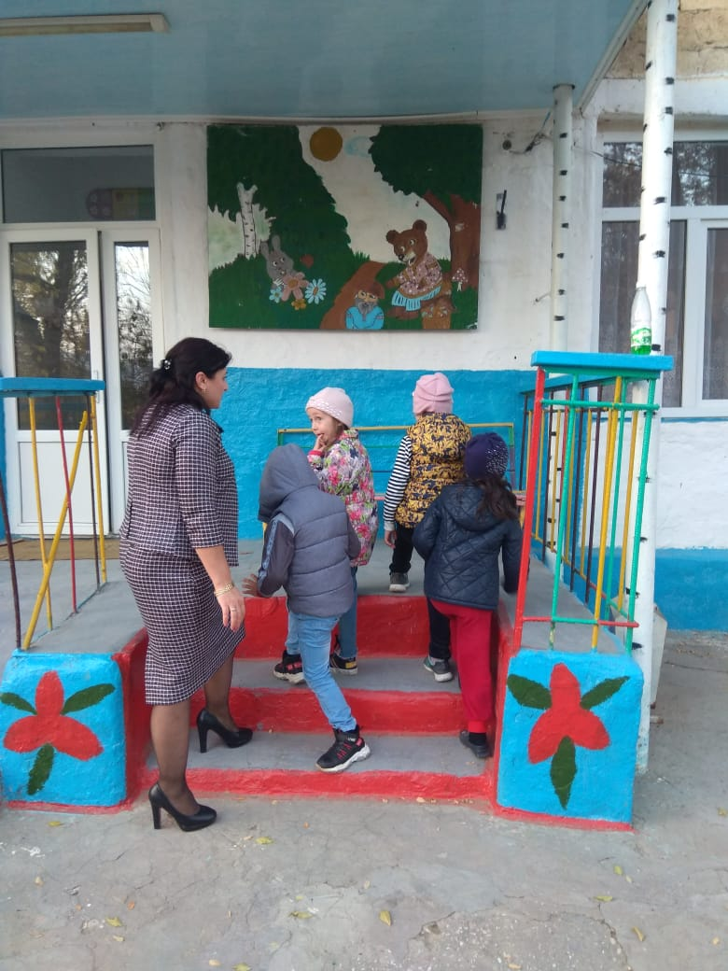

**Воспитатель:** Вот мы и приехали в наш детский сад.

- В каком селении мы побывали?

- Для чего мы ездили в селение **Балхар**?

- Чем славится селение **Балхар**?

*(Дети обобщают знания, полученные на****занятии****)*

**Воспитатель:** Всем большое спасибо, вы были все молодцы.

